广东省潮州金中-揭阳一中2012届高三第一学期期中联考
数学（理科）
第Ⅰ卷（选择题 共40分）
一、选择题: 本大题共8小题，每小题5分，共40分。在每小题给出的四个选项中，只有一项是符合题目要求的，请把答案写在答题卷的表格中。
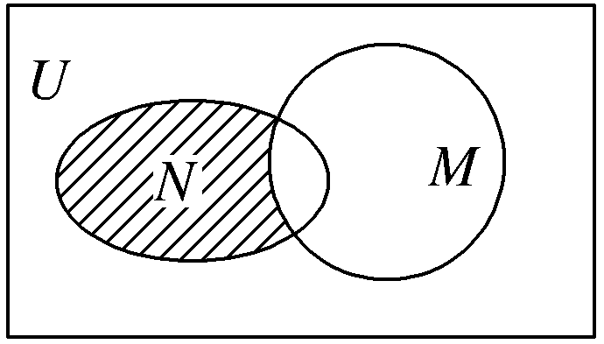
1、设全集U是实数集R，M＝{x|x²＞ 4}，N＝{x|x≥3或x＜1}都是U的子集，则图中阴影部分所表示的集合是( )[来源:学科网]
A.{x|－2≤x＜1} B.{x|－2≤x≤2} C.{x|1＜x≤2} D.{x|x＜2}
2、下列命题中的假命题是（ ）
A． $∃x∈R,x^{3}<0$ B．“$a>0$”是“$\left|a\right|>0$”的充分不必要条件
C． $∀x∈R,2^{x}>0$ D．“x<2”是“|x|<2”的充分非必要条件
3、$\frac{\text{sin}\text{110}°\text{sin}\text{20}°}{{\text{cos}}^{2}\text{155}°−{\text{sin}}^{2}\text{155}°}$的值为（ ）
A．$−\frac{1}{2}$ B．$\frac{1}{2}$ C．$\frac{\sqrt{3}}{2}$ D．$−\frac{\sqrt{3}}{2}$
4、已知α∈(，π)，sinα＝，则tan(α＋)等于( )
A. B.7 C.－ D.－7
5、下面四个函数中，对于,满足的函数$f(x)$可以是（ ）
A.㏑x B. $\frac{1}{x}$ C.3x D.3^{x}

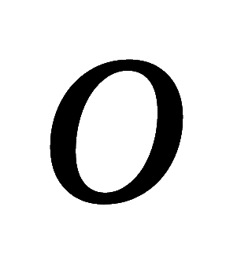
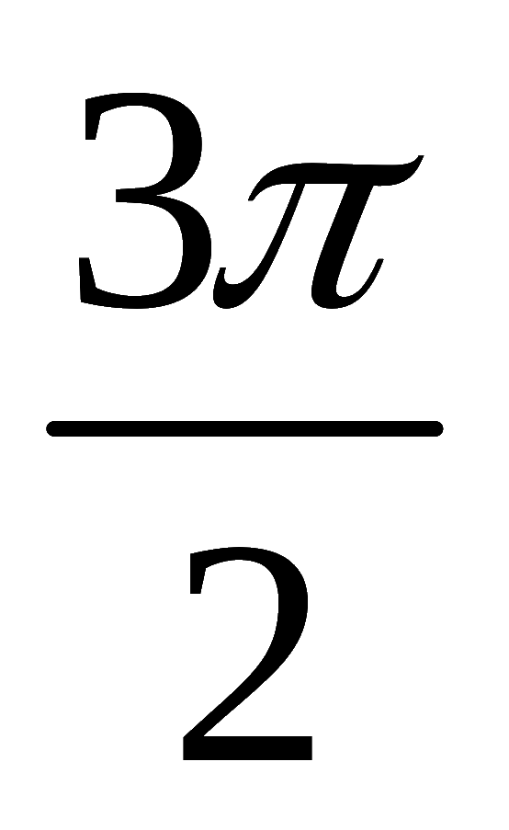


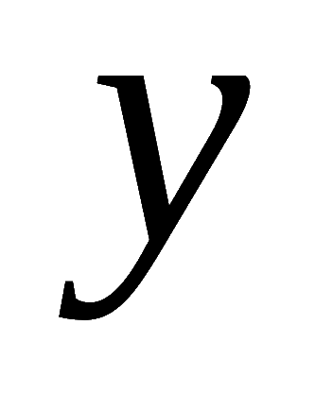





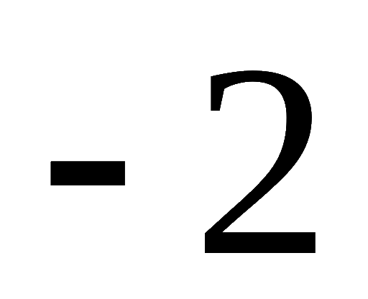


6、函数在区间内的图象是 （ ）

7、物体A以速度v＝3t ²＋1(m/s)在一直线l上运动，物体B在直线l上，且在物体A的正前方5 m处，同时以v＝10t(m/s)的速度与A同向运动，出发后物体A追上物体B所用的时间t(s)为 ( ) A.3 B.4 C.5 D.6
8、如果函数没有零点，则的取值范围为( )
A． B． C． D．

第Ⅱ卷（非选择题 共110分）
二、填空题：本大题共6小题，每小题5分，共30分，把答案填在答题卡的相应位置。
9、已知函数，则$f^{'}(1)$的最小值为
10、若关于的不等式的解集为，则实数的值为 ．
11、已知函数，则 ．

12、命题p：方程有一正根和一负根.命题q：函数轴无公共点.若命题“”为真命题，而命题“”为假命题，则实数的取值范围是 .

13、已知函数$f(x)=\frac{4}{|x|+2}−1$的定义域是$\left[a,b\right]$（为整数），值域是$\left[0,1\right]$，则满足条件的整数数对$(a,b)$共有_________个.

14、在一条公路上每隔10公里有一个仓库，共有5个仓库．一号仓库存有10吨货物，二号仓库存有20吨货物，五号仓库存有40吨货物，其余两个仓库是空的．现在要把所有的货物集中存放在一个仓库里，若每吨货物运输1公里需要0.5元运输费，则最少需要的运费是 元
一号 二号 三号 四号 五号

三、解答题: 本大题共6小题，共80分。解答应写出必要的文字说明，证明过程及演算步骤。
15、（本小题满分12分）如图，点A，B是单位圆上的两点，A，B点分别在第一、二象限，点C是圆与x轴正半轴的交点，△AOB是正三角形，若点A的坐标为(，)，记∠COA＝α.
A
C
y
B
O
x
(1)求的值；
(2)求|BC|²的值.

[来源:学科网]

16、（本题满分12分）已知不等式的解集为A，函数$f(x)=\text{lg}\frac{x−2}{x+2}$的定义域为B.
（Ⅰ）若$A∩B=φ$，求$a$的取值范围；
（Ⅱ）证明：函数$f(x)=\text{lg}\frac{x−2}{x+2}$的图象关于原点对称。 新课 标第一 网

17、（本题满分14分）设函数$f(x)=2{\text{cos}}^{2}x+2\sqrt{3}\text{sin}x\text{cos}x+m (x∈R)$。
（1）求函数$f(x)$的最小正周期和单调递减区间；
（2）若$x∈[0,\frac{π}{2}]$，是否存在实数m，使函数$f(x)$的值域恰为$[\frac{1}{2},\frac{7}{2}]$？若存在，请求出m的取值；若不存在，请说明理由。

18、（本题满分14分）某工厂生产某种产品，已知该产品的月生产量（吨）与每吨产品的价格p（元/吨）之间的关系式为：p=24200-0.2x²,且生产x吨的成本为（元）.问该厂每月生产多少吨产品才能使利润达到最大？最大利润是多少？（注：利润=收入─成本）

19、（本题满分14分）已知函数：．
（1）证明：++2=0对定义域内的所有都成立；
（2）当的定义域为[+,+1]时，求证：的值域为[－3，－2]；
（3）若$a>\frac{1}{2}$，函数=x²+|(x－) | ,求的最小值 ．[来源:Z_xx_k.Com]

20、（本题满分14分）已知函数$f(x)=a\text{ln}x−\text{ax}−3(a∈R且a≠0)$．
（Ⅰ）求函数$f(x)$的单调区间；
（Ⅱ）若函数$y=f(x)$的图像在点$(2,f(2))$处的切线的倾斜角为$\text{45}°$，问：$m$在什么范围取值时，对于任意的$t∈\left[1,2\right]$，函数$g(x)=x^{3}+x^{2}\left[\frac{m}{2}+f'(x)\right]$在区间$(t,3)$上总存在极值？
（Ⅲ）当$a=2$时，设函数$h(x)=(p−2)x−\frac{p+2e}{x}−3$，若在区间$\left[1,e\right]$上至少存在一个$x_{0}$，使得$h(x_{0})>f(x_{0})$成立，试求实数的取值范围．

广东省潮州金中-揭阳一中2012届高三第一学期期中联考
(理科数学答案)
一、选择题答案表：
题号 | 1 | 2 | 3 | 4 | 5 | 6 | 7 | 8
答案 | A | D | B | A | D | D | C | C
二、填空题：
9、 7 10、 2 11、 －1
12、 (0,1]∪[5，6） 13、 5 14、 500
15、解：(1)∵A的坐标为(，)，根据三角函数的定义可知，sinα＝，cosα＝，……………3分
∴＝＝.……………6分
(2)∵△AOB为正三角形，∴∠AOB＝60°.
∴cos∠COB＝cos(α＋60°)＝cosαcos60°－sinαsin60°＝×－×＝，……………9分
∴|BC|²＝|OC|²＋|OB|²－2|OC|·|OB|cos∠COB＝1＋1－2×＝.……………12分
16、解：（Ⅰ）由，得$1−a≤x≤1+a,$$A=\left\{x|1−a≤x≤1+a\right\},$
由$\frac{x−2}{x+2}$$0$得$x<−2或x>2,$$B=\left\{x|x<−2或x>2\right\},$ 4分
$∵$$A∩B=φ$，$∴−2≤1−a且1+a≤2(a>0),$ $∴0<a≤1$ 6分
（Ⅱ）证明：$∵$$f(x)=\text{lg}\frac{x−2}{x+2}$且$x<−2或x>2,$， 7分
$∴$$f(x)+f(−x)=\text{lg}\frac{x−2}{x+2}+\text{lg}\frac{−x−2}{−x+2}=\text{lg}(\frac{x−2}{x+2}×\frac{x+2}{x−2})=\text{lg}1=0$9分
$∴f(−x)=−f(x),∴f(x)$为奇函数， 10分
$∴f(x)$的图象关于原点对称。 12分
17、解：（1）∵$f(x)=2{\text{cos}}^{2}x+2\sqrt{3}\text{sin}x\text{cos}x+m$
$=1+\text{cos}2x+\sqrt{3}\text{sin}2x+m=2\text{sin}(2x+\frac{π}{6})+m+1$ 4分
∴函数$f(x)$的最小正周期$T=π$ 5分
由$2kπ+\frac{π}{2}≤2x+\frac{π}{6}≤2kπ+\frac{3π}{2}$，得$kπ+\frac{π}{6}≤x≤kπ+\frac{2π}{3}$
故$f(x)$的单调递减区间为$[kπ+\frac{π}{6},kπ+\frac{2π}{3}]$ （$k∈Z$） 7分
（2）假设存在实数m符合题意， $∵x∈[0,\frac{π}{2}]$，
∴$\frac{π}{6}≤2x+\frac{π}{6}≤\frac{7π}{6}\text{，则}\text{sin}(2x+\frac{π}{6})∈[−\frac{1}{2},1]$ 10分
∴$f(x)=2\text{sin}(2x+\frac{π}{6})+m+1∈[m,3+m]$ 12分
又∵$f(x)∈[\frac{1}{2},\frac{7}{2}]$，解得$m=\frac{1}{2}$ ，www. xkb 1.com
∴存在实数$m=\frac{1}{2}$，使函数$f(x)$的值域恰为$[\frac{1}{2},\frac{7}{2}]$ 14分
18、解：每月生产x吨时的利润为$f(x)=(\text{24200}−\frac{1}{5}x^{2})x−(\text{50000}+\text{200}x)$
6分
由 $f^{'}(x)=−\frac{3}{5}x^{2}+\text{24000}=−\frac{3}{5}(x−\text{200})(x+\text{200})$8分
得当 $0<x<\text{200}时,f^{'}(x)>0，$当 $x>\text{200}时,f^{'}(x)<0，$
∴$f(x)$在（0，200）单调递增，在（200，+∞）单调递减，11分
故$f(x)$的最大值为$f(\text{200})=−\frac{1}{5}(\text{200})^{3}+\text{24000}×\text{200}−\text{50000}=\text{3150000}(元)$13分
答：每月生产200吨产品时利润达到最大，最大利润为315万元. 14分
19、解（1）证明：
．∴结论成立 ……………3分
（2）证明：，当，，
，，∴．即．……7分
（3）
①当．
当$a>\frac{1}{2}$时， $a−1>−\frac{1}{2}$，函数在$[a−1,+∞)$上单调递增，∴ ．…9分[来源:学_科_网Z_X_X_K]
②当 ，
如果．
如果．……………12分
当．………………13分
综合得：当$\frac{1}{2}<a≤\frac{3}{2}$时， g（x）最小值是 ；当时， g（x）最小值为；…14分
20、解：（Ι）由$f'(x)=\frac{a(1−x)}{x}$知：
当$a>0$时，函数$f(x)$的单调增区间是$(0,1)$，单调减区间是$(1,+∞)$；
当$a<0$时，函数$f(x)$的单调增区间是$(1,+∞)$，单调减区间是$(0,1)$；………………4分
（Ⅱ）由,新课 标 第 一网
∴，. ………………………6分
故，
∴,
∵ 函数$g(x)$在区间$(t,3)$上总存在极值，
∴$g'(x)=0$有两个不等实根且至少有一个在区间$(t,3)$内…………7分
又∵函数$g'(x)$是开口向上的二次函数，且$g'(0)=−2<0$，∴ $\left\{\begin{matrix}g'(t)<0 \\ g'(3)>0\end{matrix}\right.$…………8分
由$g'(t)<0⇔m<\frac{2}{t}−3t−4$，∵$H(t)=$$\frac{2}{t}−3t−4$在$\left[1,2\right]$上单调递减，所以$H(t)_{\text{min}}=H(1)=−9$；∴$m<−9$，由$g'(3)=\text{27}+(4+m)×3−2>0$，解得$m>−\frac{\text{37}}{3}$；
综上得： 所以当$m$在$(−\frac{\text{37}}{3},−9)$内取值时，对于任意的$t∈\left[1,2\right]$，函数$g(x)=x^{3}+x^{2}\left[\frac{m}{2}+f'(x)\right]$在区间$(t,3)$上总存在极值。………………………9分
（Ⅲ）令，则
.
①当$p≤0$时，由$x∈\left[1,e\right]$得$\text{px}−\frac{p}{x}<0,−\frac{2e}{x}−2\text{ln}x<0$，从而,
所以，在$\left[1,e\right]$上不存在$x_{0}$使得$h(x_{0})>f(x_{0})$；…………………11分
②当时，,，在上恒成立，故在上单调递增。 ……………13分
故只要，解得综上所述， 的取值范围是 …………14分

[来源:Z#xx#k.Com]

www.zxsx.com

